“七五”普法工作信息

第68期

博罗县普法办公室编 2018年6月7日
*柏塘中学举行禁毒宣传活动
*公庄镇开展“博罗禁毒，我们在行动”禁毒宣传进校园讲座
*福田镇开展“6.26国际禁毒日”禁毒普法宣传活动
*罗浮山景区开展宣传《惠州市罗浮山风景名胜区条例》和全民禁毒防毒、共创文明景区活动

柏塘中学举行禁毒宣传活动
为增强学生“远离毒品，珍爱生命”的意识，提升学校禁毒氛围，6月6日上午，柏塘镇禁毒办联合镇派出所、司法所在柏塘中学内开展了以“读者益人益己，毒者害人害己”为主题的禁毒宣传教育活动。博罗县司法局党组成员、县普法办主任刘龙瑞、副主任周福霖、司法局基层股长曾德伟、镇综治中心专职副主任古国洪、柏塘派出所所长陈志伟、柏塘禁毒办主任邹东荣以及学校领导出席了本次宣传活动。
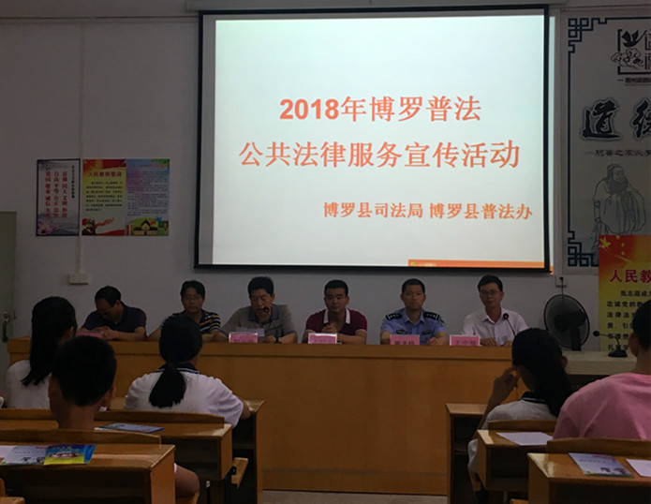
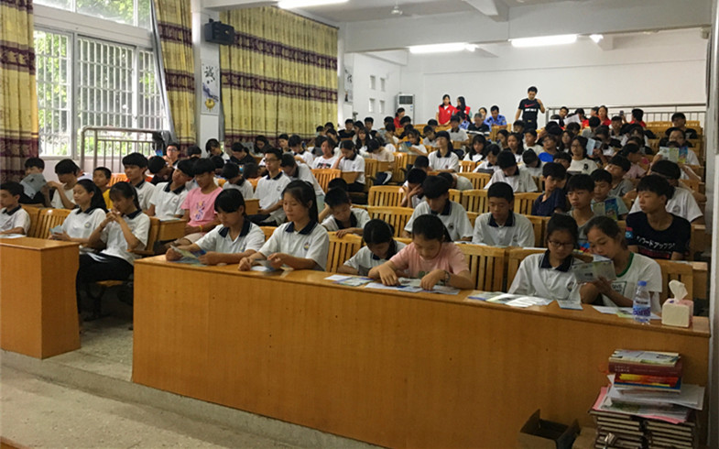
图为活动现场
宣传活动上，县普法办主任刘龙瑞强调了开展校园禁毒工作重要性、毒品的危害性,督促学生们要认真学习禁毒相关知识，远离毒品，珍爱生全。镇综治中心专职副主任古国洪在此基础上，重点突出毒品预防教育工作事关社会稳定、民族兴衰和国家前途, 是“功在当代、利在千秋”的大事，号召同学们要积极学习拒毒、禁毒知识。柏塘派出所所长陈志伟结合我镇当前的禁毒形势及未成年人的犯罪案例，深入浅出地给学生讲解了毒品的危害，以血的教训、铁的事实，告诫学生们认清危害，树立自我保护意识，提醒学生们不要因一时好奇而侥幸去尝试，不受诱惑寻求刺激，要提高警惕，做一个有益于家庭、有益于社会、有益于国家的人。
最后，在柏塘中学德育教导主任王中明的带领下，各年级学生全体起立进行禁毒宣誓，在洪亮的宣誓声中，全体学生大声宣誓《禁毒宣传承诺书》，从现在做起，坚决拒绝毒品，认真做好拒毒准备，珍爱生命，远离毒品。
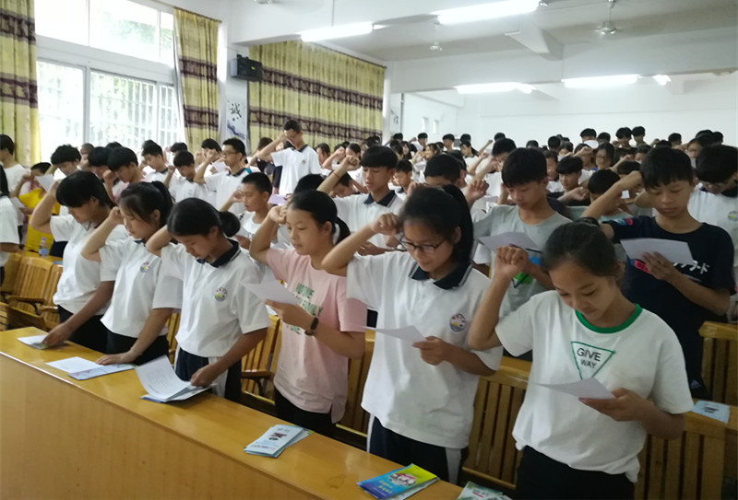
图为禁毒宣誓仪式
宣誓仪式结束后，现场举行了“禁毒大转盘”知识有奖问答小游戏。志愿者服务队在室内摆放好大转盘，同学们有序排队参与答题，答对题目可送一份小礼品。有趣的游戏吸引了同学们热情参与，活动现场气氛非常热烈，充满了欢声笑语。这不仅让同学们得到乐趣，同时增长了他们的禁毒知识，督促他们在日后的生活学习中防范毒品，远离毒品。
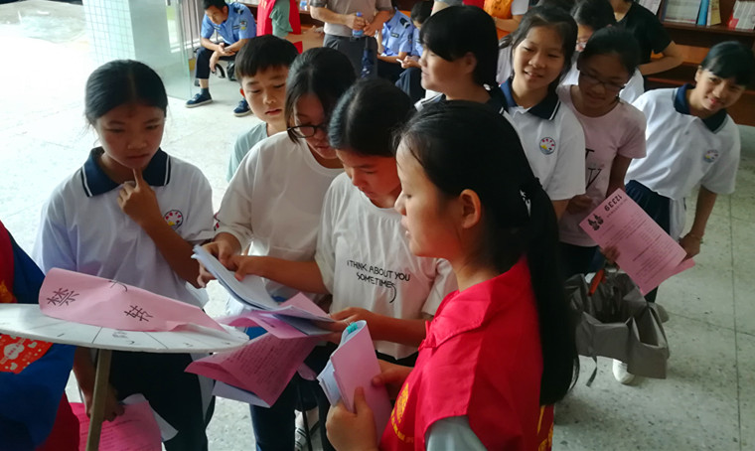
图为“禁毒大转盘”游戏
本次宣传活动圆满成功，取得了很好的宣传效果。同学在欢笑中学习到拒毒、防毒知识以及禁毒相关法律法规，意识到了毒品的严重危害，利于学生树立正确的世界观、人生观和价值观，让同学们意识到要远离毒品，从我做起，坚决与吸毒、贩毒作斗争。

公庄镇开展“博罗禁毒，我们在行动”

禁毒宣传进校园讲座

根据《第二届博罗县普法·公共法律服务宣传活动月工作方案》的工作要求和公庄镇镇委政府关于开展禁毒宣传常态化、扩大化、深入化的工作安排，公庄镇积极开展“博罗禁毒，我们在行动”禁毒宣传进校园宣传讲座活动。

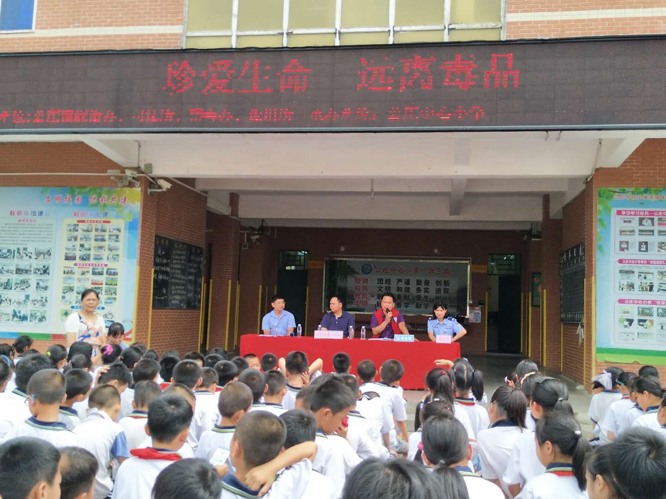

6月5日上午，公庄镇综治办、司法所、禁毒办、派出所和禁毒宣传志愿者一行来到公庄镇中心小学开展“珍爱生命，远离毒品”为主题的禁毒宣传讲座。由公庄司法所杨剑锋副所长进行授课，公庄镇中心小学全体师生1500人参加。
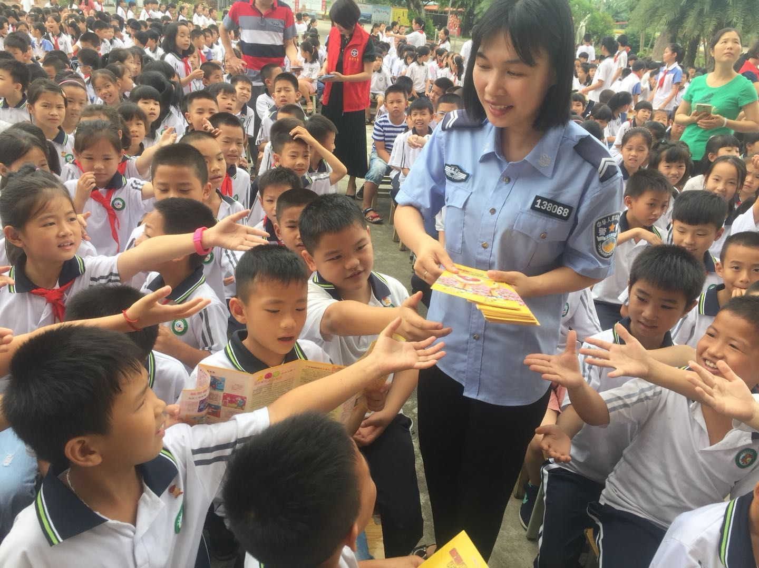
讲座前，派出所民警和禁毒宣传志愿者向同学们派发预防毒品侵害宣传手册，并向同学们简略讲解，同学们领取宣传手册后认真阅读，求知欲望浓厚，学习氛围很好。
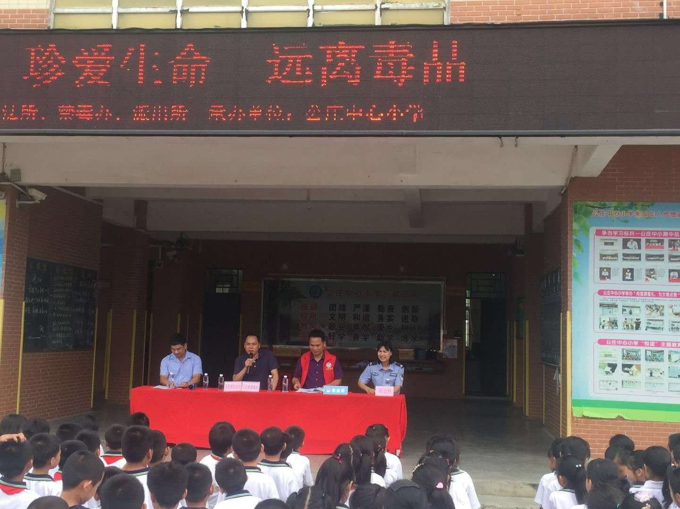

公庄镇中心小学何燕良副校长作动员讲话，要求同学们要认真听课，珍惜这次难得的法治课，并提出课后全体同学要写心得体会。镇综治办专职副主任吴银宇同志作寄言讲话，并指出当前毒害形势严峻，要求同学们从小要树立识毒、拒毒、防毒的意识，珍爱生命，远离毒品。杨剑锋副所长采取以案说法的方式从毒品的种类及其危害性、毒品犯罪的诱因分析及如何预防和抵制毒品犯罪等三方面进行生动讲述。
通过此次“珍爱生命、远离毒品”专题讲座，全体师生受到了深刻的教育，使同学们深入了解到了毒品的相关知识，认清了毒品的危害性，增强了自我保护意识。从思想上、心理上筑牢拒绝毒品防火墙，有力地推动了“无毒校园”的建设。

福田镇开展“6.26国际禁毒日”禁毒普法宣传活动

为进一步强化禁毒宣传教育工作，宣传《禁毒法》，发挥学校教育的主渠道和社会辐射作用，加大对在校学生的毒品预防教育工作力度，提高全民抵御毒品的能力和禁毒斗争的意识。2018年6月4日晚上，我镇由禁毒办牵头，组织综治办、信访办、妇联、司法所、派出所、百德律师事务所在福田中学在播放禁毒宣传教育片及参观系列“禁毒展板”，福田中学共1000师生参加了活动。
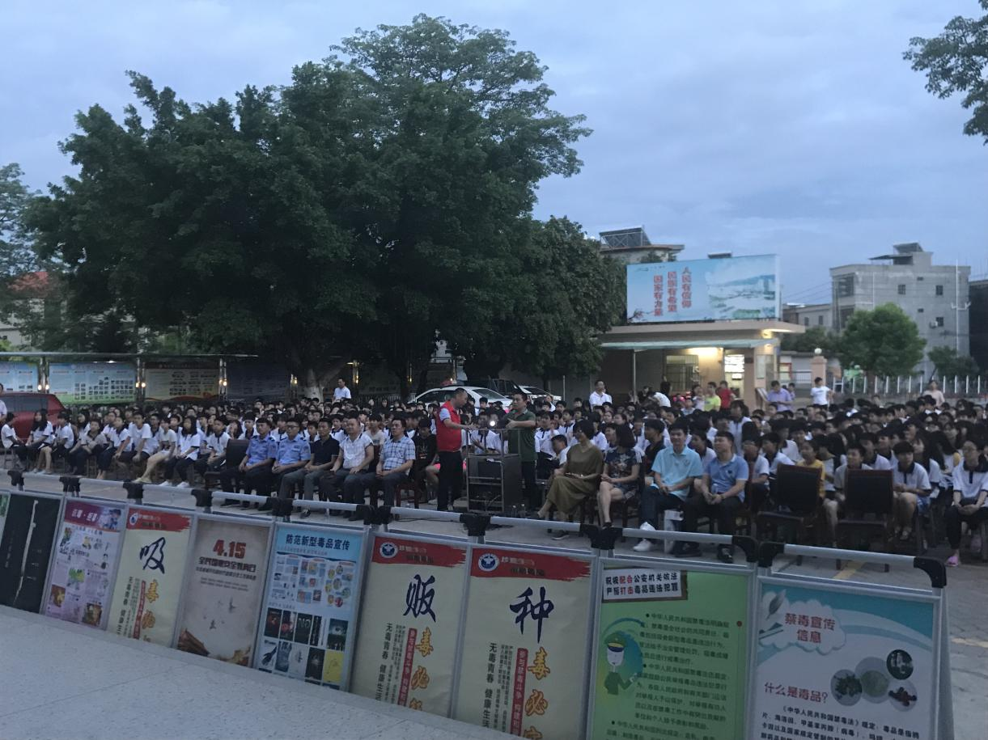
通过观看禁毒宣传教育片，为师生们上了一堂生动的现场禁毒教育课。让学生了解有关毒品的知识，接受了教育的同时更深入浅出地给学生们讲解了毒品的危害，以血的教训、铁的事实，告诫学生们认清危害，树立自我保护意识。还提醒学生们，不以好奇心为侥幸去尝试，不受诱惑寻求刺激，要努力学习，提高警惕，做一个有益于家庭、有益于社会、有益于国家的人。
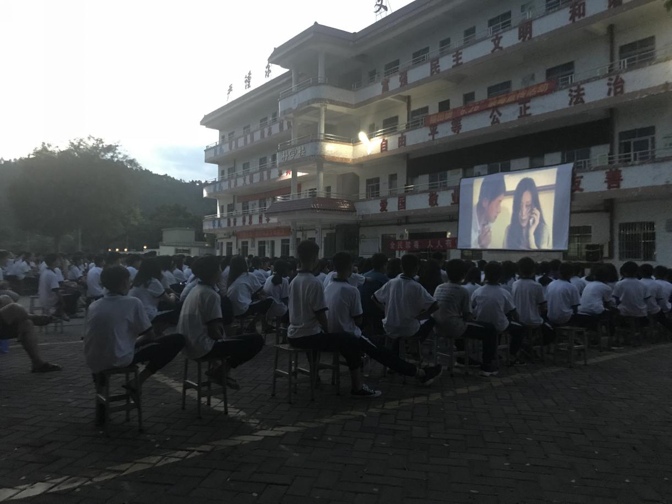
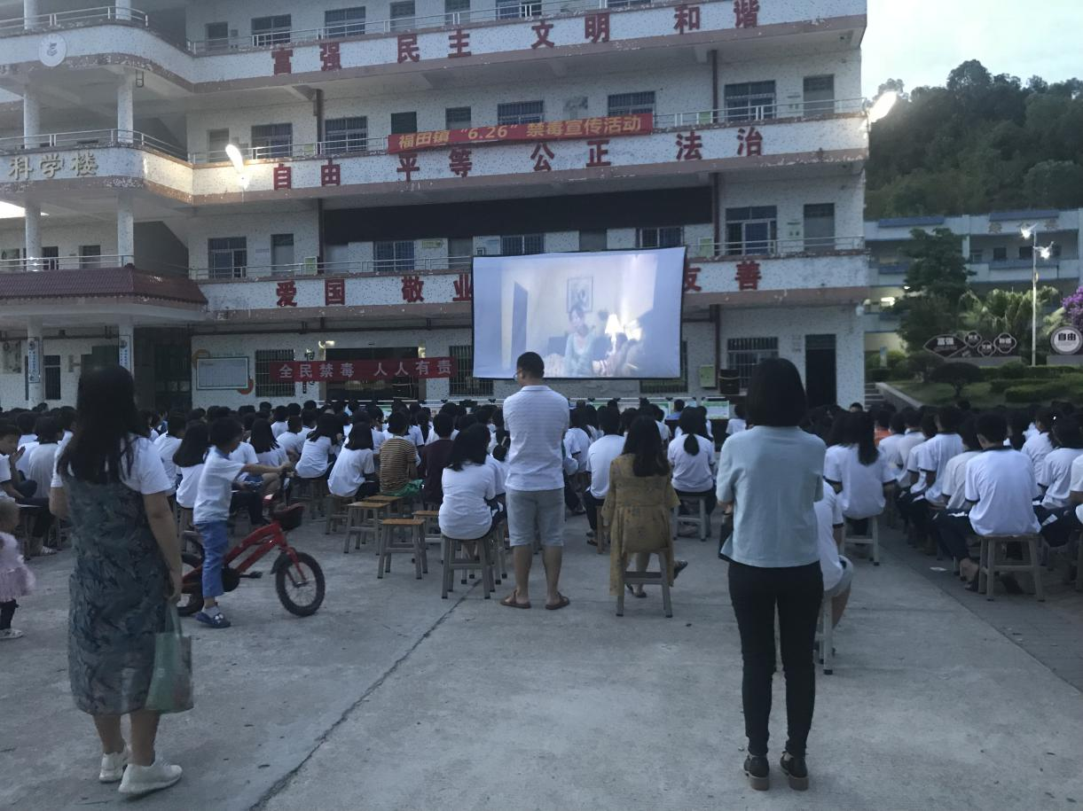
罗浮山景区开展宣传《惠州市罗浮山风景名胜区条例》
和全民禁毒防毒、共创文明景区活动

6月2日，由市司法局、普法办委托第三方，与罗浮山管委会综治办、禁毒办、司法所，联合“法制副主任”在景区门口开展法治宣传。
本次活动围绕“全民禁毒防毒、共创文明景区”和大力宣传《惠州市罗浮山风景名胜区》两大主题，邀请“法制副主任”现场为过往游客讲解法律法规、提供法律咨询，工作人员在现场通过引导过往群众扫描关注惠州e普法平台和博罗掌上法治村居并发放小礼物、游戏答题送话费、发放普法环保袋等形式让法治宣传教育与群众文化活动紧密结合。
通过此次活动，各单位工作人员引导和帮助来往游客与群众树立了防毒禁毒的法律意识，更好的普及传播了《惠州市罗浮山风景名胜区条例》等相关条例，做到把法治宣传教育融入百姓生活，人人遵守惠州市罗浮山风景名胜区条例!

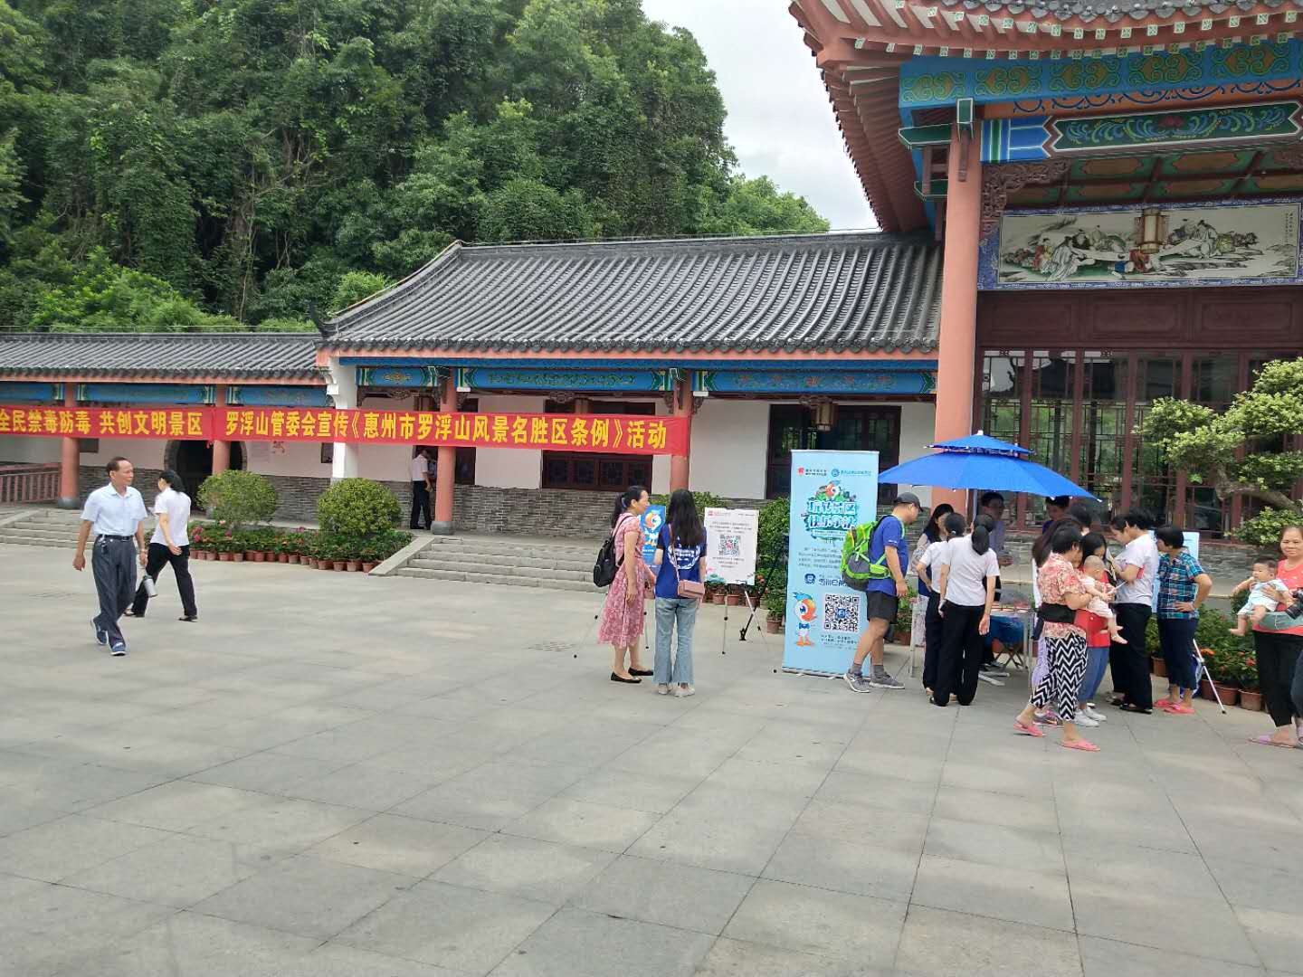
活动现场
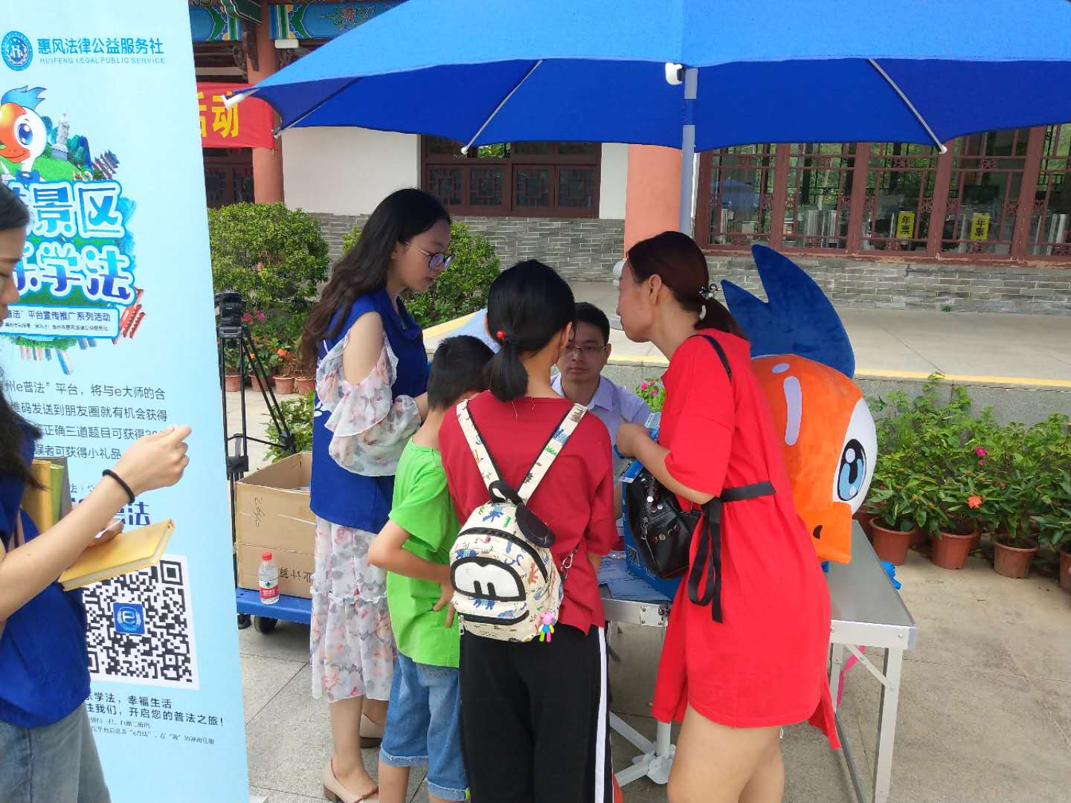
“法制副主任”在现场提供法律咨询

工作人员在现场进行答题活动

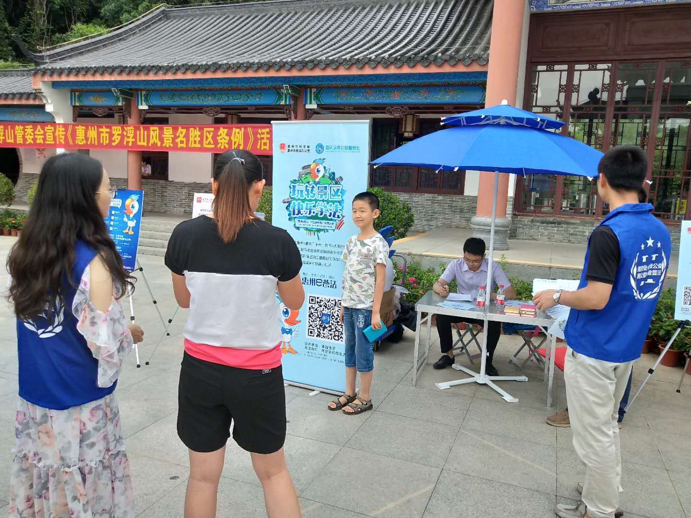
群众积极参加扫二维码关注普法平台

